快樂森林舉行賽跑大會，許多動物都來參加。請你先把最下面的圖片剪下來，再將比賽的結果在下面格子裡按照順序貼好。(本題貼法略)

看著上面你貼好的圖填填看。
1.小鴨子是第()名。
2.在小鴨子後面的是( )，牠是第()名。
3.第一名是( )，第二名是( )。
4.小猴子是第()名，牠的前面有()隻動物。

本學習單為協助學生複習1～10數字序列，並學會描述先後關係。



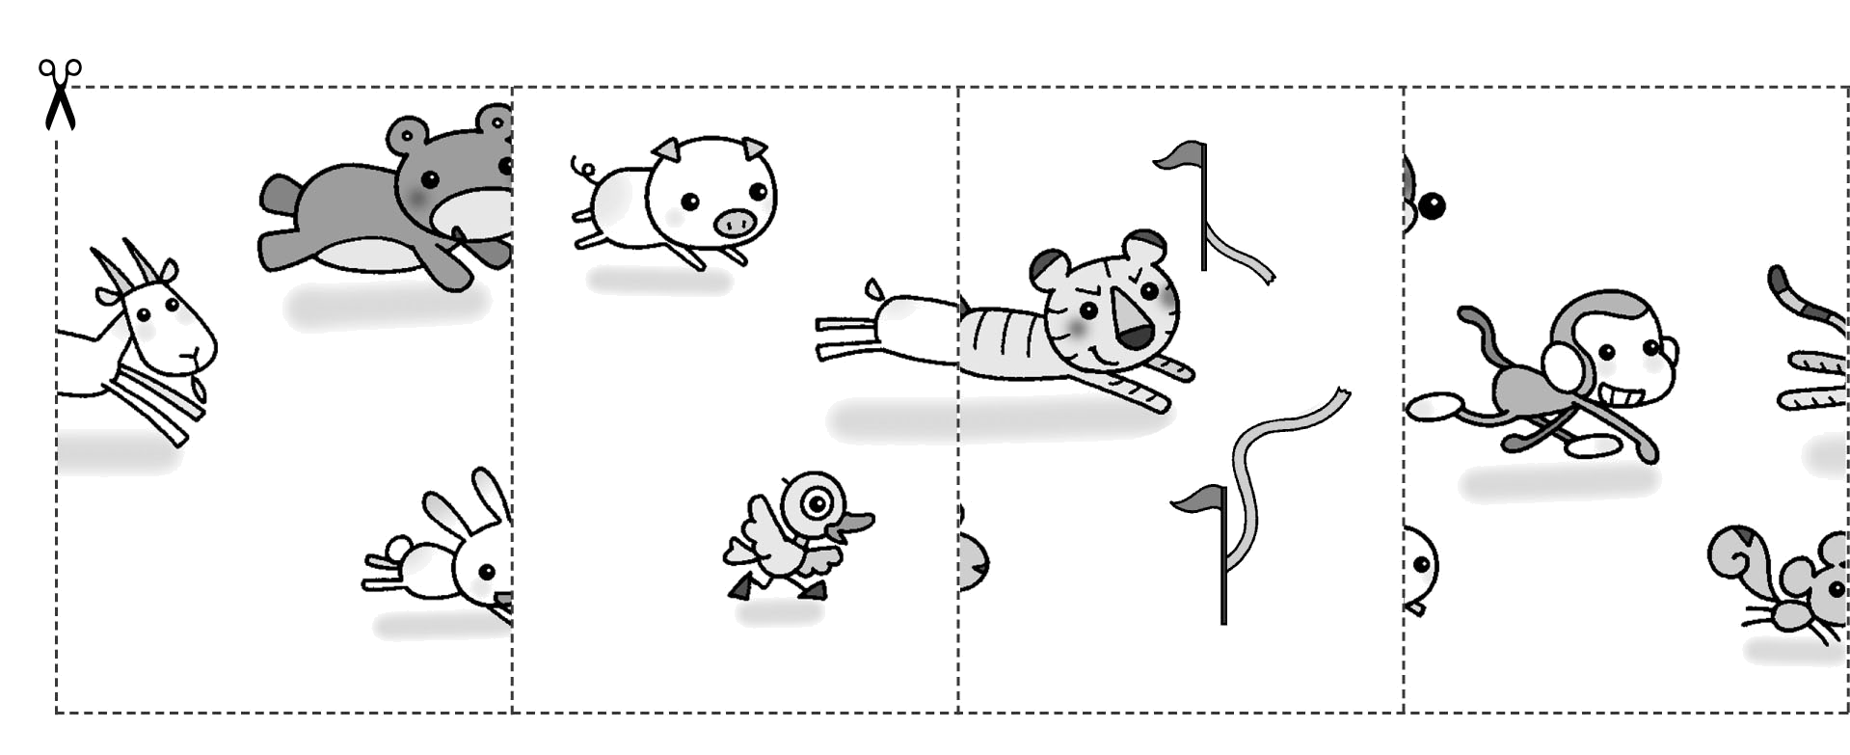
剪下來，貼在上面的格子裡。

